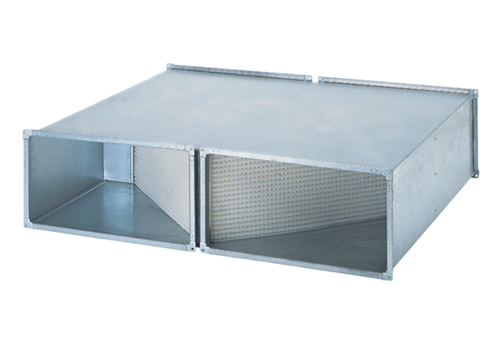Wärmetauscher WT 1500Verpackungseinheit: 1 StückSortiment: D
Artikelnummer: 0152.0042Hersteller: MAICO

